|  |  |  |
| --- | --- | --- |
| **Nama & NPM** | **Topik:** | **Tanggal:** |
| **Yebi Depriansyah** | **Tipe Data** | **28,AGUSTUS,2022** |

**[NO. 1] Identifikasi Masalah:**

1) uraikan permasalahan dan variable

public class KelasKu {  
     private static void main(String[] args) {  
        System.out.println("Halo Mahasiswa UNIB  
}   }

pada pesan masih ada kata kesalahan pada  private static void main(String[] args) { yang seharusnya menjadi  public static void main(String[] args) {

dan ada kekurangan tulisan pada System.out.println("Halo Mahasiswa UNIB menjadi System.out.println("Halo Mahasiswa UNIB”);

**[NO. 1] Penyusunan Algoritma Dan Kode Program**

1) Rancang dengan Solusi

Perbaikan kode program dengan cara kata private pada private static void main(String[] args) { dirubah menjadi pulic

Dan pada kata System.out.println("Halo Mahasiswa UNIB **ditambahkan [“);] menjadi** System.out.println("Halo Mahasiswa UNIB”);

2) Kode program dan luaran

a) screenshot program dan luaran

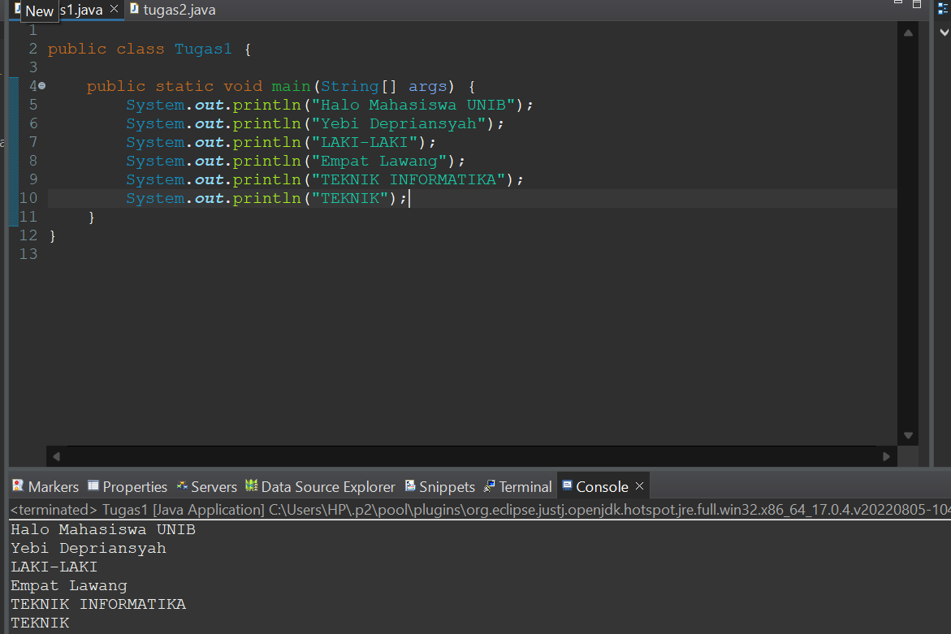

b) Analisa luaran yang dihasilkan

luaran sudah sesuai dengan program yang disusun

**[no.1] kesimpulan**

**Evaluasi**

Pada data itu saya menganti private menjadi public

Setelah dirubah saya mengetahui bahwa kalo ditulis private itu akan eror dan walau sama-sama private juga akan sama-sama eror dan penulian yang paling benar adalah ditulis public semua

**[NO. 2] Identifikasi Masalah:**

1) uraikan permasalahan dan variable

public class TipeData {  
  public static void main(String args[]) {  
    int a = 55555555555;  
    byte b = 4444444444;  
    float c = 12.345678910f;  
    double d = 12.345678910d;  
    char e = 'abc';  
  
    System.out.println(a);  
    System.out.println(b);  
    System.out.println(c);  
    System.out.println(d);  
    System.out.println(e);  
}    }

pada pesan masih ada kesalahan penulisan pada int a = 5555555555;, byte b = 4444444444;dan char e = 'abc'; yang seharusnya menjadi int a = 5;, byte b = 4;dan char e = 'a';

**[NO. 2] Penyusunan Algoritma Dan Kode Program**

1) Rancang dengan Solusi

Perbaikan angka dari int a = 55555555555; menjadi int a = 5;

Perbaikan angka dari byte b = 4444444444; menjadi byte b = 4;

Perbaikan huruf dari char e = 'abc'; menjadi char e = 'a';

2) Kode program dan luaran

a) screenshot program dan luaran

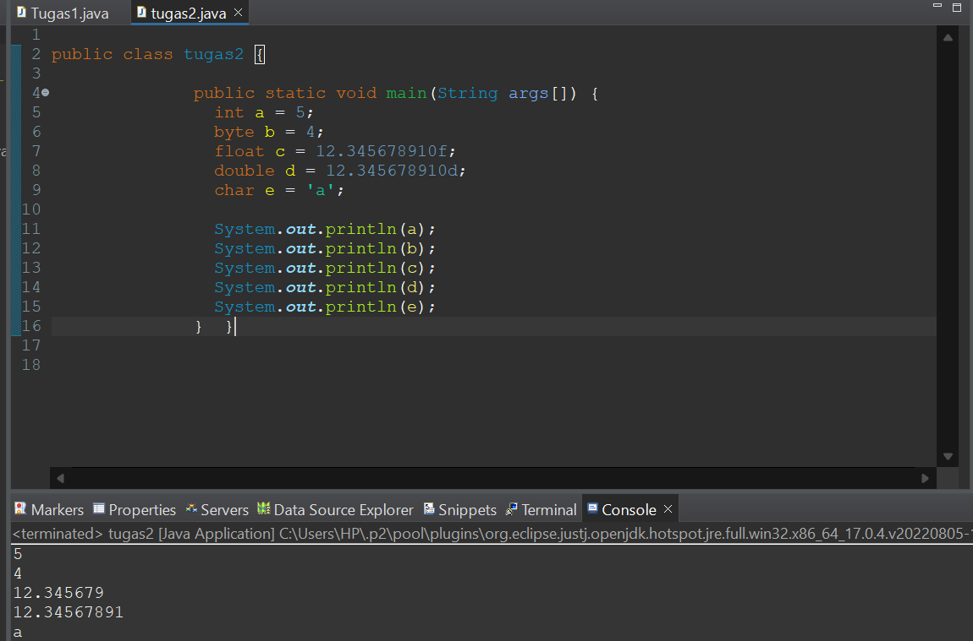

b) Analisa luaran yang dihasilkan

luaran sudah sesuai dengan program yang disusun

**[no.2] kesimpulan**

**Evaluasi**

Pada data itu saya merubah ukuran dari suatu tipe data int,byte dan char

Setelah dirubah saya mengetahui bahwa jika tipe data melebihi ukuran (bit) maka akan terjadi eror

**[NO. 3] Identifikasi Masalah:**

1) uraikan permasalahan dan variable

public class KonversiTipeData {  
  public static void main(String args[]) {  
     byte x;  
     int a = 270;  
     double b = 128.128;  
     System.out.println("int dikonversi ke byte");  
     x = (byte) a;  
     System.out.println("a dan x " + a + " " + x);  
     System.out.println("double dikonversi ke int");  
     a = (int) b;  
     System.out.println("b dan a " + b + " " + a);  
     System.out.println("double dikonversi ke byte");  
     x = (byte)b;  
     System.out.println("b dan x " + b + " " + x);  
}       }

pada data di latihan 3 saya merubahnya menjadi data pribadi saya

**[NO. 3] Penyusunan Algoritma Dan Kode Program**

1) Rancang dengan Solusi

Merubah program public class KonversiTipeData {  
  public static void main(String args[]) {  
     byte x;  
     int a = 270;  
     double b = 128.128;  
     System.out.println("int dikonversi ke byte");  
     x = (byte) a;  
     System.out.println("a dan x " + a + " " + x);  
     System.out.println("double dikonversi ke int");  
     a = (int) b;  
     System.out.println("b dan a " + b + " " + a);  
     System.out.println("double dikonversi ke byte");  
     x = (byte)b;  
     System.out.println("b dan x " + b + " " + x);  
}       }

Menjadi

public class tugas2 {

public static void main(String[] args) {

String Nama = "Yebi Depriansyah";

String Asal_Sekolah = "SMK N 02 EMPAT LAWANG";

String Kabupaten = "EMPAT LAWANG";

String NPM1 = "G1A022063";

byte Umur1 = 19;

short Tahun1 = 2003;

String Bulan = "DESEMBER";

byte Tanggal = 05;

String Hobi = "Bermain Game";

String Prodi1 = "INFORMATIKA";

String Alamat = "Desa MARTAPURA";

System.***out***.println("Assalamualaikum Wr Wb.");

System.***out***.println("Perkenalkan, Nama Saya " + Nama + " " + "dengan NPM : " + NPM1 + " " + "Prodi " + Prodi1

);

System.***out***.println("Saya berumur " + Umur1 + " " + "tahun" );

System.***out***.println("Saya berasal dari " + Asal_Sekolah);

System.***out***.println("Saya lahir di " + Kabupaten + " " + "pada tanggal " + Tanggal + " " + Bulan + " " + Tahun1);

System.***out***.println("Kalo bicara tentang hobi , hobi saya adalah " + Hobi)

System.***out***.println("Saya berAlamat di " + Alamat);

}

}

2) Kode program dan luaran

a) screenshot program dan luaran

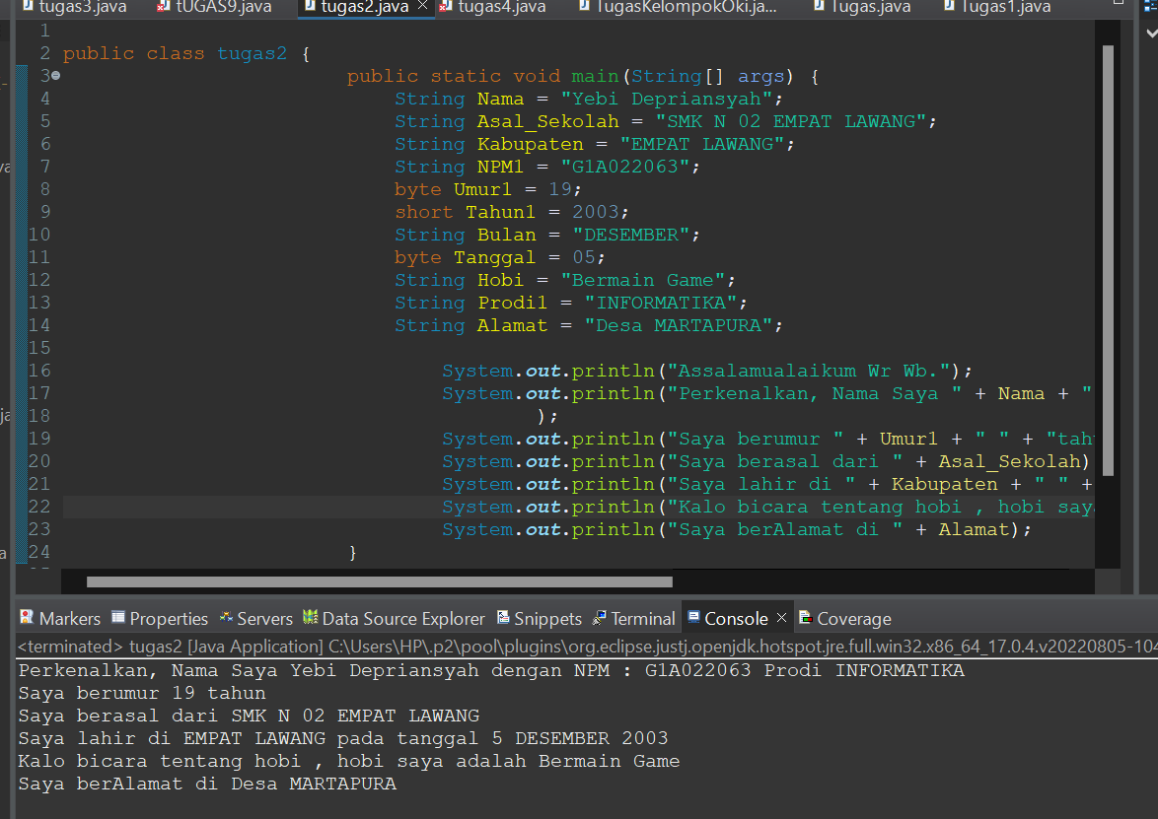

b) Analisa luaran yang dihasilkan

luaran sudah sesuai dengan program yang disusun

**[no.3] kesimpulan**

**Evaluasi**

pada data di latihan 3 saya merubahnya menjadi data pribadi saya

disini saya belajar menyatukan tipe data menjadi suatu perkenalan diri

**[NO. 4] Identifikasi Masalah:**

1) uraikan permasalahan dan variable

public class KonversiTipeData {  
  public static void main(String args[]) {  
     byte x;  
     int a = 270;  
     double b = 128.128;  
     System.out.println("int dikonversi ke byte");  
     x = (byte) a;  
     System.out.println("a dan x " + a + " " + x);  
     System.out.println("double dikonversi ke int");  
     a = (int) b;  
     System.out.println("b dan a " + b + " " + a);  
     System.out.println("double dikonversi ke byte");  
     x = (byte)b;  
     System.out.println("b dan x " + b + " " + x);  
}       }

mengkonversi data dari int ke byte, dari double ke int, dari double k ebyte

**[NO. 4] Penyusunan Algoritma Dan Kode Program**

1) Rancang dengan Solusi

Mengkonversi data public class KonversiTipeData {  
  public static void main(String args[]) {  
     byte x;  
     int a = 270;  
     double b = 128.128;  
     System.out.println("int dikonversi ke byte");  
     x = (byte) a;  
     System.out.println("a dan x " + a + " " + x);  
     System.out.println("double dikonversi ke int");  
     a = (int) b;  
     System.out.println("b dan a " + b + " " + a);  
     System.out.println("double dikonversi ke byte");  
     x = (byte)b;  
     System.out.println("b dan x " + b + " " + x);  
}       }

menjadi public class Tugas1 {

public static void main(String args[]) {

byte x;

int a = 4;

double b = 6.0;

System.***out***.println("int dikonversi ke byte");

x = (byte) a;

System.***out***.println("a dan x " + a + " " + x);

System.***out***.println("double dikonversi ke int");

a = (int) b;

System.***out***.println("b dan a " + b + " " + a);

System.***out***.println("double dikonversi ke byte");

x = (byte)b;

System.***out***.println("b dan x " + b + " " + x);

} }

2) Kode program dan luaran

a) screenshot program dan luaran

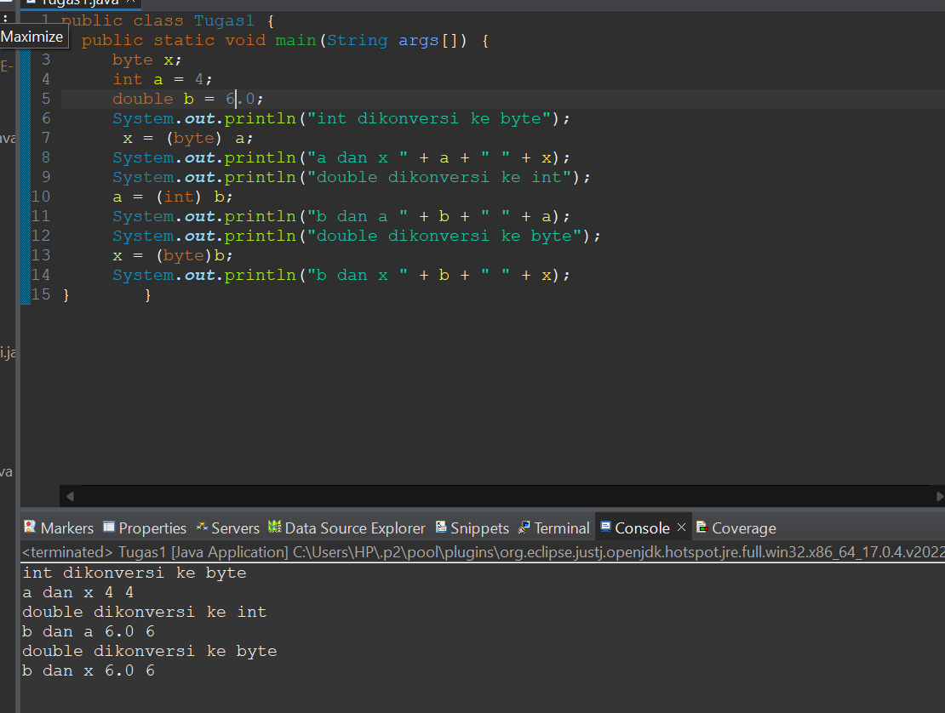

b) Analisa luaran yang dihasilkan

luaran sudah sesuai dengan program yang disusun

**[no.4] kesimpulan**

**Evaluasi**

Pada Latihan 4 saya belajar tentang mengkonversi data